**暨 南 大 学**

**本科生课程论文**

**论文题目： 我要记账APP开发**

**学 院：智能科学与工程学院/人工智能产业学院**

**学 系： 计算机**

**专 业： 信息安全**

**课程名称： 移动软件开发与安全**

**学 期： 2021~2022年第一学期**

**学生姓名： 资皓然**

**学 号： 2018052439**

**2021年 12 月 12 日**

目录

第1章 我要记账APP开发 3

1.1 软件需求及功能分析 3

1.2 Activity设计 3

1.3 关键实现技术 3

1.4 测试及使用说明 4

1.5 开发过程说明 8

第2章 Android安全调查 9

第3章 总结及课程感想 10

# 我要记账APP开发

## 软件需求及功能分析

软件需求：在日常生活中，金钱在无时无刻地流动着，可以是收入，也可以是支出，为了记录自己的收支情况，常常需要使用账本。本软件开发面向的对象是日常生活中随时可见的收入支出行为，便利地记录自己的收支情况。

功能分析：

(1)打开软件即可添加收入或是支出的情况，点击添加收入/支出即可跳转至数据编辑界面，可对日期、原因、金额、明细进行编辑；

(2)进入收入/支出信息界面查看收入支出情况；

(3)在收入/支出信息界面可以长按响应选择功能：

新增。可以跳转到数据编辑界面，可对日期、原因、金额、明细进行编辑，完成编辑后点击“添加到收入/支出记录”，即可跳转至收入/支出记录界面查看记录情况。

删除。在记录界面长按记录选择删除功能，软件提示是否删除记录，确定则删除。

## Activity设计

1.MainActivity:主界面，其中含有添加收入/支出功能以及查看收入/支出信息功能；

2.AddShouruData(AddZhichuData:):收入(支出)信息的编辑页面，可以编辑(支出)的日期、原因、金额、明细；

3.ShouruList(ZhichuList):收入(支出)信息的界面，保存收入(支出)信息且可以长按想要选择的信息响应选择功能新增或删除；

4.ShouruData(ZhichuData):定义一个数组设置收入(支出)数据的格式；

5.ShouruDataBank(ZhichuDataBank):定义了一个文本文件存放收入(支出)数据；

6.Splash:软件启动画面。

## 关键实现技术

1.MainActivity：主界面，在其对应的布局中添加四个button控件分别代表“收入信息”、“添加收入”、“添加支出”、“支出信息”。

Activity中使用点击响应OnClickListener()使其分别跳转至ShouruList、ZhichuList这两个Activity，跳转功能用intent来实现；

2.AddShouruData和AddZhichuData:添加数据时用intent.putExtra()传递数据；

3. ShouruList、ZhichuList：利用ListView控件来存储数据，利用onCreateContextMenu()、onActivityResult()、onContextItemSelected()三个函数创建选择菜单，在菜单中添加新增信息和删除信息的功能；

4.ShouruData、ZhichuData:通过数组来对输入数据的格式进行设置；

5.ShouruDataBank、ZhichuDataBank:通过Save和Load来保存和显示数据；

6.Splash:在其对应的布局文件中添加ImageView控件，将选择好的界面图片文件放入ImageView控件中，之后修改AndroidManifest.xml使Splash作为启动Activity。修改后再Splash里添加一个线程，内容为程序先睡眠一小段时间，之后再通过intent来跳转到主界面MainActivity这样就实现了App的启动界面。

## 测试及使用说明

1.启动界面、主界面

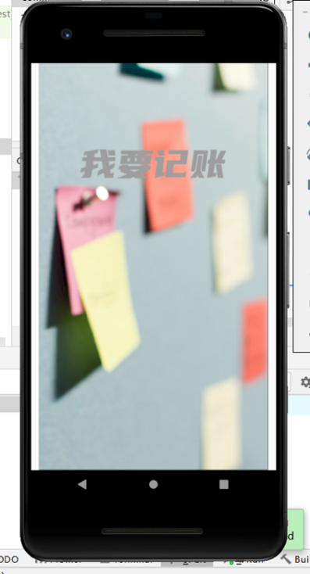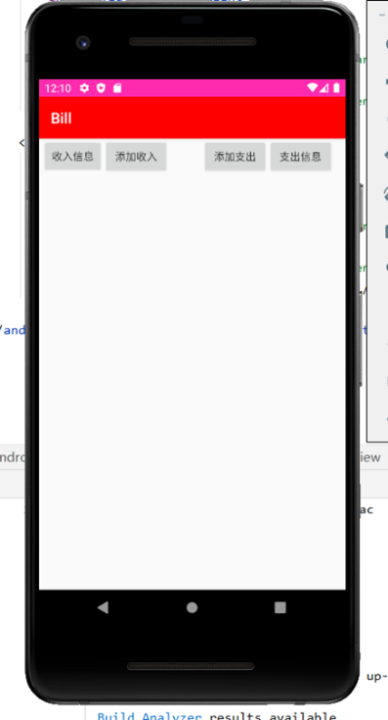

2.收入支出信息界面

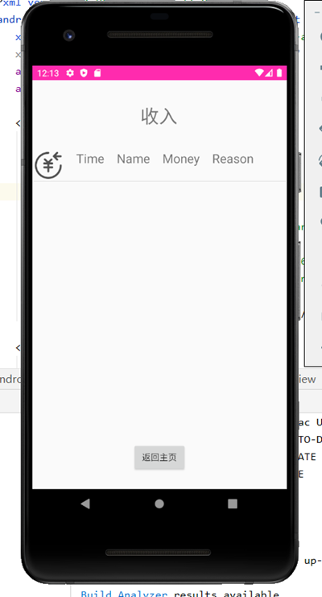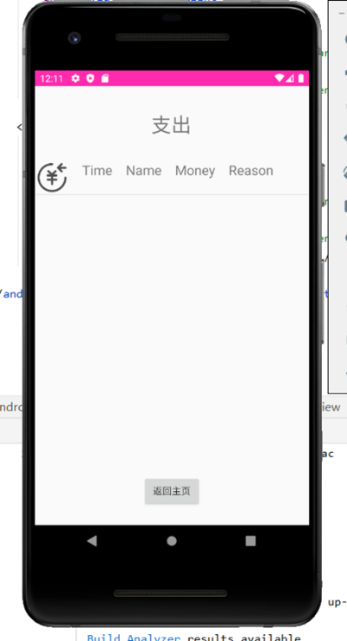

3.添加收入/支出信息界面

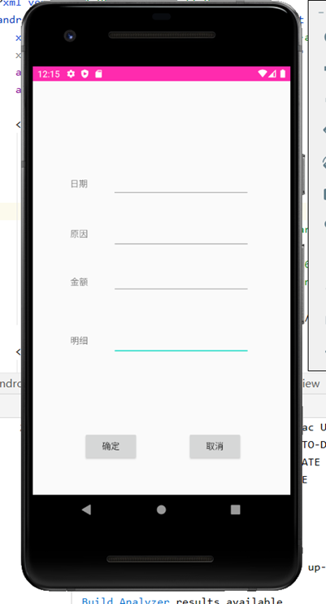

4.添加信息功能测试

收入信息

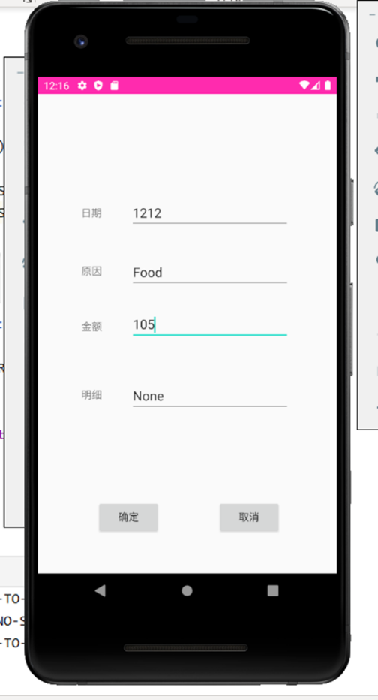

支出信息

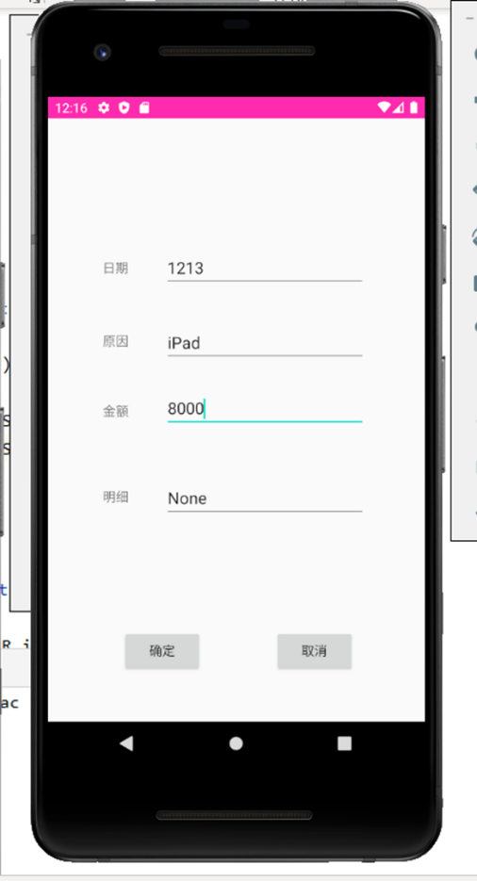

5.收入支出信息显示

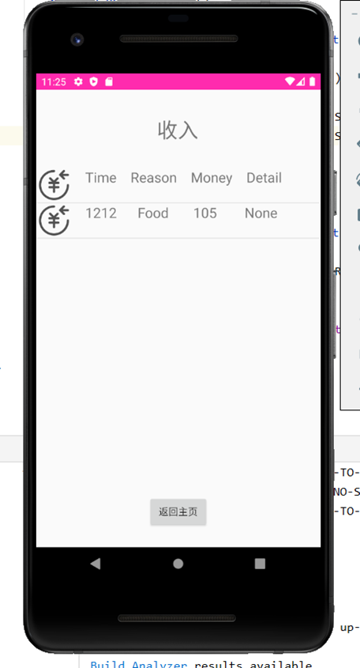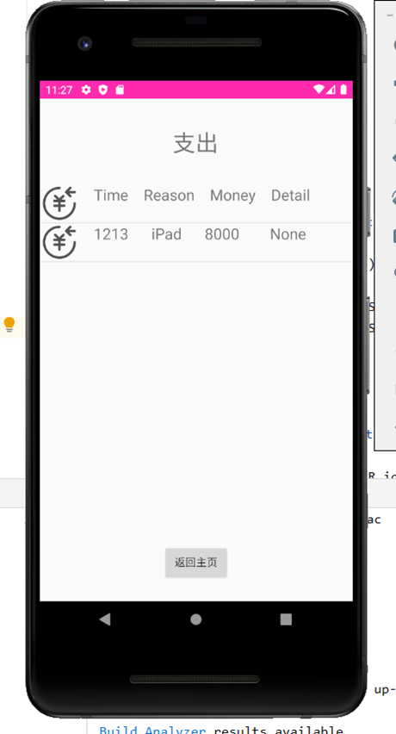

6.删除功能测试

## 开发过程说明

1.软件开发环境：Android Studio

2.开发过程：

根据老师的ppt以及上课时的知识和录屏一步步编写，

(1)制作主页MainActivity；

(2)制作两个数据编辑页面AddShouruData和AddZhichuData以及用来显示和存放数据的两个页面ShouruList和ZhichuList，并在已有的几个Activity中实现Button控件，测试是否能按预期进行各个页面的跳转；

(3)添加Data类来设置输入数据的格式。添加DataBank类来进行输入数据的存储和显示；

(4)制作启动界面Splash，添加控件和图片，然后在Manifest里修改启动Activity的后测试是否正常运行。

3.有待完善的地方：

由于研究生考试的初试复习导致开发时间非常局促，本软件还有很多可以改善之处。

(1)页面布局:由于想把收入支出的界面分开了做，所以主界面就只放置了按钮，显得有些空旷；

(2)查看数据:了解到时下App经常采用Tablayout控件结合Viewpager实现一个水平布局来展示tabs，并且可以实现页面和标签联动的效果，可以通过tabs滑动切换界面来查看记录，同时也能优化我的App的布局;

(3)数据排序:保存的记录列表可以再根据日期来进行排序，可以便捷地查看具体每一天的收支情况。

# Android安全调查

目前Android系统在智能终端依旧有很高的占有率，并且因其开放便捷以及硬件的丰富而广受喜爱。同时相较其他移动操作系统的终端，便宜的价格以及更好的云服务也为Android系统吸引了更多用户。随着Android系统使用者与开发者的数量激增，移动终端的安全问题随之而来。搭载Android系统的移动终端也因其开放的特性而相较于其他封闭的系统更容易遭到恶意攻击。

1. Android系统目前存在的安全问题

首先，我认为由于Android 系统的开放性和普及性，一些病毒和恶意程序 对其的攻击也随之而来。Android 系统的更新问题同样是大多数病毒攻击的方面，由于最新版本系统的普及率并不高，还有很大一部分用户还在使 用比较低的系统版本，病毒就会从这些版本的漏洞攻击

此外，Android 系统应用软件在许多互联网的产品中时常出现安全问题，经常会发生用户隐私敏感数据遭到泄露或用户账号遭到盗用，官方系统、预装软件和第三方定制系统不断的发现新的漏洞，这对Android 系统的安全与稳定产生极大的威胁。

2. Android系统安全的一些保障措施

首先，我认为开发者应该着重注意开发过程中应该合理设置Activity、activity-alias、service、receiver。这几个组件对外暴露会导致数据泄露和恶意攻击，应该设置组将访问权限来防止数据泄露和恶意攻击。

其次应该注意web接口安全，防止SQL注入、XSS攻击，对于这些攻击要普通用户与系统管理员用户的权限并且使用SQL server自带的安全参数，对输入(和URL参数)进行过滤，对输出进行编码。

再次还应该注意开发过程中产生的漏洞，比如信息泄露漏洞、文件读取漏洞等，面对这些漏洞要安装相应的补丁。

最后还要注意信息在传输过程中和在本地是否加密。若没有则使用相应的加密传输和保存方案来保护用户信息。

# 总结及课程感想

总结与课程感想：

在这次的开发过程中，我对课堂上的知识有了新的认识，也有了自己的总结。在这次的开发过程中我对textView、editView、Button等布局控件的使用更加熟练。对FloatingActionButton悬浮按钮、二级列表以及初始界面也有了一定的了解，在日后的开发过程中会对这些知识进行进一步的了解和运用，这次的App开发也是很难得的开发经验，使我获益良多。通过这门课程的学习以及课程作业的制作，我对安卓开发的过程及其相关知识有了清晰的认识。在开发过程中尽管有老师和同学的帮助，但开发的过程任然遇到了很多问题。在解决了大部分问题之后粗略的完成了App。在解决问题的过程中对Java语言以及安卓开发都有了进一步的认识。在结课以及课程作业制作完成后，也能在未来有需要的时候进行安卓开发。